3.1部署是遇到的问题

1、检查了环境变量正常。截图如下：

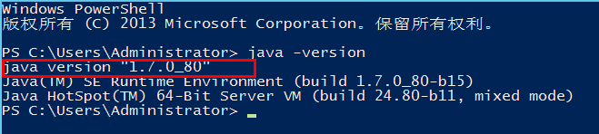

2、查看脚本配置文件也没有问题。

3、检查tomact是否可以正常打开，也没有问题！截图如下：

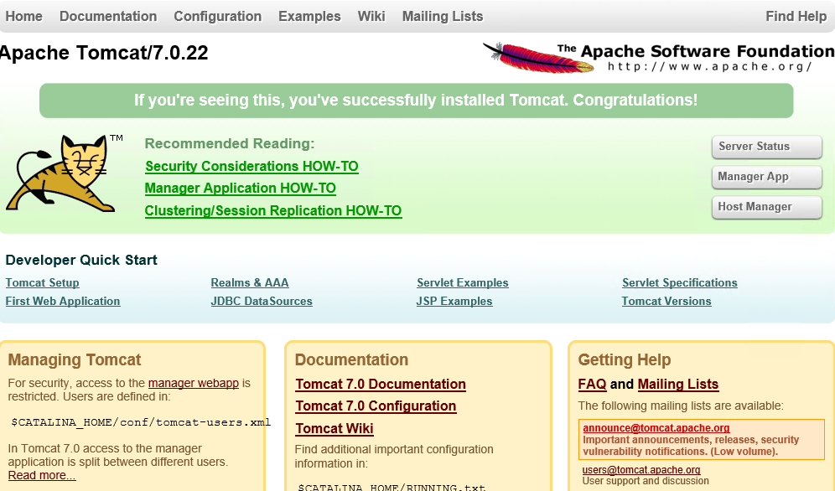

4、console可以正常登陆，截图如下：



5、但就是APP无法正常打开，显示404错误！

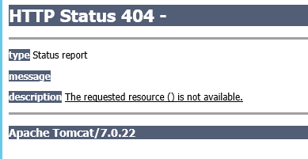

以上所述问题，还望公司给与工作上的支持与帮助！